Nama : Amalia Riduan
NPM : 1813023044
Kelas : 5B

Kertas Kerja 5

- Deskripsikanlah peralatan Craig dengan Bahasa Anda sendiri.
Jawab
Suatu bejana yang dihubungkan dengan saluran keluar dari satu bejana mengalir ke saluran bejana berikutnya. Setiap bejana terdiri dari dua ruang yang terhubung satu sama lain.
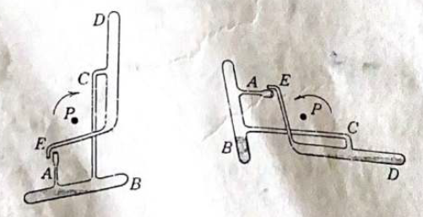

- Deskripsikanlah proses dalam mesin Craig dalam Gambar 3-6.
Jawab
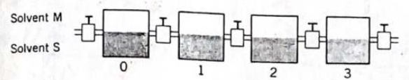
Pada gambar diatas ditunjukan bahwa benjana telah dberi nomor 0-3, yang mana setiap bejana memiliki ukuran yang sama dan pada awalnya telah diisi setengahnya dengan pelarut yang lebih berat(solvent s). PAda gambar diperlihatkan juga adanya katup penghubung antara bejana satu dengan bejana yang lainnya, yang memungkinkan perpindahan pelarut yang berada pada bagian atas berpindah jika diinginkan.
Percampuran tidak diperbolehkan selama transfer, ada atau tidaknya zat terlarut dalam campuran tidak penting karena zat terlarut harus bersifat independent dari yang lain. Secara aritmatika sederhana, jika kita mengasumsikan bahwa setiap fase menempati setengah volume bejana dan Kp zat terlarut adalah 1.
Prosesnya kita masukan zat terlarut yang sudah dilarutkan dibagian pertama pelarut yang lebih ringan (solvent M) dalam bejana 0. Setelah keseimbangan setengah dari zat terlarut berada difase atas dan setengah lagi difase bawah (s) dilapiskan atas(solvent M). Kemudian dipindahkan ke bejana 1 dan bagian baru pelarut M dipindahkan ke bejana 0. Setelah ekuilibrasi ¼ zat terlarut sekarang ditemukan disetiap fase dari bejana 0 dan 1.
Selanjutnya pelarut M dibejana 0 dan 1 dipindahkan ke bejana 1 dan 2 masing-masing bersama dengan batch baru pelarut M kebejana 0. Sehingga sekarang setelah ekuilibrasi 1/8 zat terlarut ditemukan disetiap fase dari bejana 0 dan 2, dan ¼ zat terlarut ditemukan dari bejana 1.

- Deskripsikanlah successive distribusi zat terlarut dalam proses Craig (Gambar 3-7)
Jawab
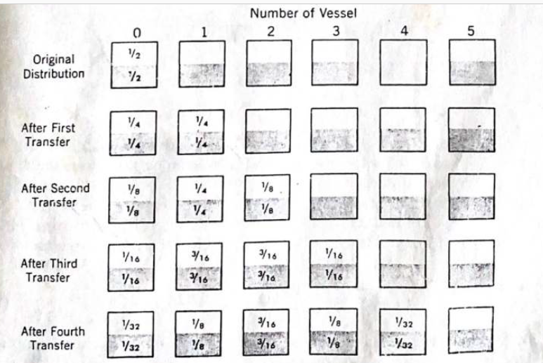

Kita tau bahwa KD = 1 dan V Mula-mula, komposisi bejana 0 adalah ½ pelarut M dan ½ pelarut S. Setelah dilakukan transfer yang pertama, komposisi bejana 0 pada pelarut M dan S sebesar ¼ , komposisi pada bejana 1 pada pelarut M dan S sebesar ¼ . Pada transfer yang kedua, komposisi bejana 0 pada pelarut M dan S sebesar 1 pada pelarut M dan S sebesar ¼, komposisi pada bejana 2 pada pelarut M dan S sebesar 1/8. Pada transfer yang ketiga, komposisi bejana 0 S sebesar 1/16 , komposis Pada transfer yang keempat, komposisi bejana 0 dan 4 pada pelarut M dan S sebesar 1/32 , komposisi pada bejana 1 dan 3 pada pelarut M dan S sebesar 1/8, komposisi pada bejana 2 sebesar 3/16
Angka dalam table adalah istilah yang berurutan dari ekspansi binomial (p+q), yaitu:

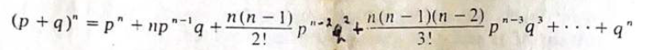

Dimana p adalah fraksi total zat terlarut di fasa s di bejana apapun dan q adalah fraksi total zat terlarut di fasa M dari bejana yang sama dan n adalah jumlah transfer.

